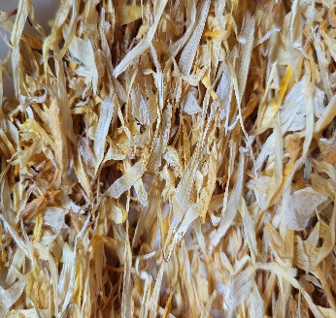
Goudsbloem
Goudsbloemen zijn kruidachtige planten met geeloranje bolvormige bloemen die heel wat goede voedingsstoffen bevatten. Zo zorgen bepaalde stoffen in de goudsbloem ervoor dat wonden en infecties sneller zouden genezen. Ook zou het veel antioxidanten bevatten.
Voordelen van goudsbloemen in je thee:
- Bepaalde stoffen zoals triterpeen en steroïden maken dat goudsbloemen ontstekingsremmend werken.
- Goudsbloemen bevatten veel vitaminen C wat een krachtige antioxidant is en je lichaam helpt beschermen tegen cardiovasculaire ziektes en beroertes.
- Ontstekingsremmende werking helpt ook tegen pijn in de gewrichten en artritis te verlichten.
- Goudsbloemen zijn goed om je immuunsysteem op te krikken en kunnen de symptomen van een verkoudheid of een zere keel verzachten.
- Je kan gebaat zijn bij het drinken van goudsbloemthee als je last hebt van krampen bij menstruatie. De bloemen zorgen ervoor dat de bloedcirculatie verbetert en verminderen de krampen dankzij hun ontstekingsremmende stoffen.

